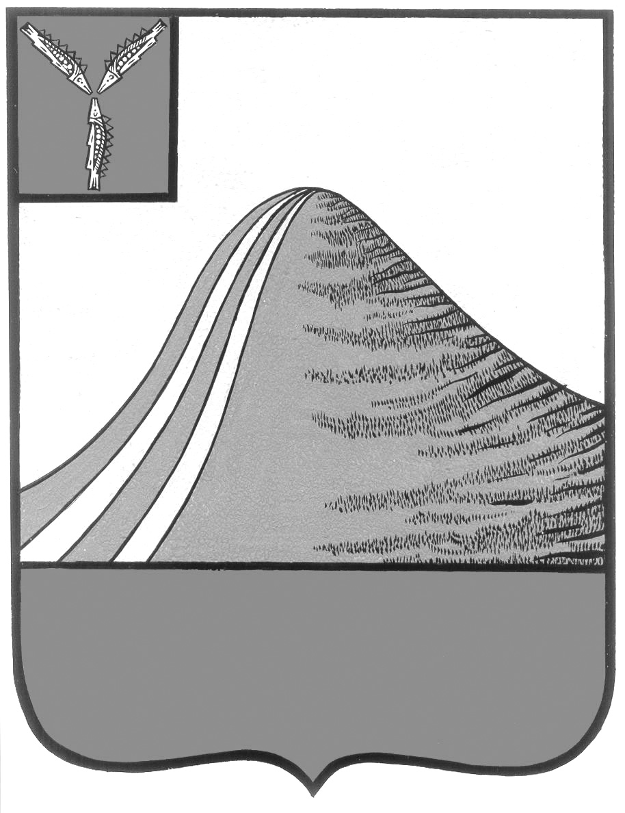

АДМИНИСТРАЦИЯ ЛЫСОГОРСКОГО МУНИЦИПАЛЬНОГО РАЙОНА

САРАТОВСКОЙ ОБЛАСТИ

### **П О С Т А Н О В Л Е Н И Е**

от 16 мая 2017 года № 198

р.п. Лысые Горы

**Об организации летнего отдыха, оздоровления**

**и занятости детей и подростков в 2017 году**

В целях обеспечения социальной защиты, проведения оздоровительной кампании для детей и подростков, направленной на сохранение здоровья, организацию отдыха и занятости подрастающего поколения в соответствии с постановлениями Правительства Саратовской области от 30 декабря 2009 года № 681-П «Об обеспечении отдыха и оздоровления детей», от 17 февраля 2017 года № 61-П «Об утверждении средней стоимости путевки в детские оздоровительные учреждения на территории Саратовской области на 2017 год», руководствуясь Уставом Лысогорского муниципального района, администрация Лысогорского муниципального района ПОСТАНОВЛЯЕТ:

1. Утвердить Положение о межведомственной комиссии по подготовке, приемке ЛОЛ с ДПД на базе ОУ в 2017 году (приложение № 1).

2. Утвердить состав районной межведомственной комиссии по подготовке, приемке летних оздоровительных лагерей с дневным пребыванием детей, организуемых на базе образовательных учреждений района в 2017 году (далее по тексту ЛОЛ с ДПД на базе ОУ) (приложение № 2).

3. Районной межведомственной комиссии по подготовке и проведению отдыха детей и подростков в 2017 году регулярно заслушивать на своих заседаниях руководителей о ходе выполнения запланированных мероприятий, а также об итогах летнего сезона в сентябре 2017 года.

4. Руководителям образовательных учреждений организовать работу ЛОЛ с ДПД на базе ОУ, трудовых бригад, досуговых площадок.

4.1. Обеспечить организацию отдыха, оздоровления и занятости детей-сирот, детей, оставшихся без попечения родителей, детей с ограниченными возможностями, детей из многодетных и неполных семей, детей из семей беженцев и вынужденных переселенцев, детей безработных граждан, детей, состоящих на профилактическом учете в органах внутренних дел, детей из семей, пострадавших в результате аварии на Чернобыльской АЭС.

5. В соответствии с постановлением Правительства Саратовской области от 17 февраля 2017 года № 61-П «Об утверждении средней стоимости путевки в организации отдыха детей и их оздоровления на территории Саратовской области на 2017 год» установить стоимость пребывания в сутки одного ребенка в ЛОЛ с ДПД на базе ОУ 135 руб. в день стоимость 2-х разового питания.

6. Руководителям образовательных учреждений до 25 мая 2017 года обеспечить подготовку организаций отдыха и оздоровления детей к летнему сезону 2017 года, выполнение плановых санитарных заданий Управления Роспотребнадзора по Саратовской области и предписаний Главного Управления МЧС России по Саратовской области, осуществить для организации ЛОЛ с ДПД на базе ОУ в первоочередном порядке следующие мероприятия:

6.1. Обеспечить приемку ЛОЛ с ДПД на базе ОУ к началу летнего сезона органами государственного санитарно-эпидемиологического надзора и государственного пожарного надзора, не допускать к работе в ЛОЛ с ДПД на базе ОУ сотрудников, не прошедших соответствующую медицинскую комиссию.

6.2. Обеспечить снабжение ЛОЛ с ДПД на базе ОУ качественной питьевой водой, необходимыми для полноценного питания продуктами, средствами противопожарной безопасности и инвентарем.

6.3. Обратить внимание на подбор, расстановку и обучение кадров ЛОЛ с ДПД на базе ОУ, повысить их персональную ответственность за жизнь и здоровье детей.

7. Рекомендовать начальнику МО МВД России «Калининский» Саратовской области обеспечить охрану общественного порядка в период пребывания детей в ЛОЛ с ДПД на базе ОУ, при переезде детей к месту отдыха в загородные детские стационарные оздоровительные учреждения области и обратно.

8. Рекомендовать главному врачу ГУЗ СО «Лысогорская РБ» до 19.05.2017 г. обеспечить организованное прохождение бесплатного медицинского осмотра работников ЛОЛ с ДПД на базе ОУ, (для работников у которых закончен срок медицинского осмотра). Организовать оздоровление детей диспансерной группы на базе отделения реабилитации детского отделения.

9. Опубликовать настоящее постановление на официальном сайте администрации Лысогорского муниципального района.

11. Контроль за выполнением настоящего постановления возложить на заместителя главы администрации, начальника отдела образования администрации Лысогорского муниципального района Фимушкину В.А.

**Первый заместитель главы**

**администрации муниципального района Э.А. Куторов**

**Приложение № 2**

**к постановлению администрации**

**Лысогорского муниципального**

**района от 16 мая 2017 года № 198**

**Состав**

**районной межведомственной комиссии по подготовке, приемке летних оздоровительных лагерей с дневным пребыванием детей на базе образовательных учреждений, организации летнего отдыха и занятости детей в 2017 году**

Фимушкина В.А. – заместитель главы администрации, начальник отдела образования администрации Лысогорского муниципального района, председатель комиссии;

Куприянова – заместитель начальника отдела образования администрации Лысогорского муниципального района, заместитель председателя комиссии;

Члены комиссии:

Емелина Н.В.- председатель общественного Совета Лысогорского муниципального района ( по согласованию);

Силаев Д.А.- дознаватель ОНД и ПР по Калининскому, Лысогорскому, Самойловскому районам УНД ГУ МЧС России по Саратовской области (по согласованию);

Кулик К.Н. – главный специалист администрации Лысогорского МР, исполняющий переданные государственные полномочия по государственному управлению охраны труда.

________________________

**Приложение № 1**

**к постановлению администрации Лысогорского муниципального района от 16 мая 2017 года № 198**

**Положение**

**районной межведомственной комиссии по подготовке, приемке летних оздоровительных лагерей с дневным пребыванием детей на базе образовательных учреждениях, организации летнего отдыха и занятости детей в 2017 году.**

1. **Общие положения.**

1.1. Районная межведомственная комиссия по подготовке, приемке летних оздоровительных лагерей с дневным пребыванием детей на базе образовательных учреждениях, организации летнего отдыха и занятости детей в 2017 году (далее - комиссия) является постоянно действующим совещательным органом по содействию, формированию и проведению государственной и региональной политики в сфере защиты прав детей на отдых, оздоровление и занятость.

* 1. Комиссия в своей деятельности руководствуется Конституцией Российской Федерации, федеральными законами, указами и распоряжениями Президента Российской Федерации, постановлениями и распоряжениями Правительства Российской Федерации, законами области, постановлениями и распоряжениями Правительства области, нормативно-правовыми актами администрации Калининского муниципального района, а также настоящим Положением.

1.3.Комиссия осуществляет свою деятельность во взаимодействии с органами местного самоуправления района, общественными объединениями и иными организациями.

**II. Основные цели и задачи комиссии.**

2.1. Целями комиссии являются: обеспечение согласованных действий органов исполнительной власти района, органов местного самоуправления, профсоюзных и иных общественных объединений по вопросам организации отдыха, оздоровления и занятости детей.

2.2. Комиссия осуществляет решение следующих задач:

- анализ, оценка и прогнозирование развития районной системы организации отдыха, оздоровления и занятости детей;

- принятие, в пределах своей компетенции, решений, необходимых для координации деятельности органов исполнительной власти района, обеспечения взаимодействия с органами местного самоуправления в вопросах эффективного развития отдыха, оздоровления и занятости детей;

- разработка рекомендаций, направленных на стабилизацию, сохранение, развитие детского отдыха и оздоровления;

- осуществляет приемку ЛОЛ с ДПД на базе ОУ к открытию;

- участие в областных совещаниях, семинарах, смотрах-конкурсах по вопросам организации досуга детей в дни школьных каникул;

- решение иных вопросов, связанных с организацией отдыха, оздоровления и занятости детей.

**III. Функции комиссии.**

* 1. Комиссия, для решения возложенных на нее задач, осуществляет следующие функции:

- рассматривает проекты программ, планов мероприятий, затрагивающих интересы детей в части организации их отдыха, оздоровления и занятости;

- осуществляет анализ исполнения законодательства по вопросам, входящим в компетенцию комиссии;

- принимает, в пределах своей компетенции, решения по вопросам организации и проведения оздоровительной кампании;

- осуществляет приемку ЛОЛ с ДПД на базе ОУ к открытию, анализирует эффективность реализации планов, мероприятий по организации отдыха, оздоровления и занятости детей.

**IV. Права комиссии**

* 1. Комиссия для выполнения возложенных на нее задач имеет право:

- привлекать для участия в работе представителей органов исполнительной власти района;

- вносить, в установленном порядке, на рассмотрение районного собрания предложения по вопросам, отнесенным к компетенции комиссии;

- запрашивать у органов исполнительной власти района информацию (материалы) по вопросам, входящим в ее компетенцию;

- создавать в установленном порядке временные рабочие группы из числа представителей органов исполнительной власти района для подготовки предложений по вопросам улучшения организации отдыха, оздоровления и занятости детей;

4.2. Комиссия вправе привлекать специалистов органов местного самоуправления решению вопросов, входящих в ее компетенцию, по согласованию с соответствующими руководителями.

**V. Организация работы комиссии**

* 1. Комиссия осуществляет свою деятельность на основе ежегодных планов, утверждаемых председателем комиссии.
  2. Руководство деятельностью комиссии осуществляется председателем комиссии совместно с его заместителем. Состав комиссии утверждается постановлением администрации Калининского муниципального района. Комиссия осуществляет свою деятельность на общественных началах.
  3. Заседание комиссии проводит председатель или его заместитель по поручению председателя комиссии по мере необходимости, но не реже одного раза в квартал. Заседание комиссии считается правомочным, если на

нем присутствует более половины ее членов. В случае возникновения проблем, требующих незамедлительного решения, по распоряжению председателя комиссии проводится внеплановое заседание. План работы комиссии может быть скорректирован и дополнен в рабочем порядке вопросами, необходимость рассмотрения которых определилась в ходе оздоровительной кампании.

* 1. О дате, месте проведения и повестке дня заседания члены комиссии уведомляются секретарем комиссии не позднее, чем за 1 день до его проведения.
  2. Решения комиссии принимаются простым большинством голосов присутствующих на заседании членов комиссии и оформляются протоколом, который подписывается председателем комиссии или его заместителем, председательствующим на заседании. В случае равенства голосов голос председательствующего на заседании комиссии является решающим.

______________